Cinquantième anniversaire de l’enseignement et du laboratoire de Palynologie stratigraphique à l’Université de Liège

Maurice Streel

Département de Géologie, Université de Liège

Dès le début des années 1960, le service de Paléontologie végétale (Prof. Suzanne Leclercq), a développé, parallèlement à l’étude de la mégaflore, un enseignement et un laboratoire de Palynologie en vue de stimuler une section de recherches dans cette orientation. Cette innovation répondait à l’importance prise par la Palynologie qui, partie de l’étude des spores, des grains de pollen et autres microorganismes conservés dans les tourbes et ses dérivés lignite et charbon, a étendu l’objet de ses investigations d’une part à toutes les roches sédimentaires, d’autre part à d’autres microorganismes à caractère planctonique comme les dinoflagellés et les acritarches. La découverte de spores et de nombreux microorganismes de nature végétale dans des sédiments remontant jusqu’au Précambrien a conféré à leur étude, outre l’intérêt qui s’attache à leur systématique, une valeur immédiate sur le plan géologique.
A l’échelle biostratigraphique classique basée sur les macroorganismes, la palynologie a juxtaposé sa propre échelle. Sa valeur résulte de ce que, en raison de leur dispersion spatiale, très aisée, par les vents mais surtout par les agents de transport des sédiments, ces microorganismes acquièrent un caractère d’ubiquité et un degré d’indépendance très élevés à l’égard du milieu sédimentaire qui les reçoit.
Dès 1965, un travail de fin d’étude s’attache à la palynostratigraphie de trois sondages profonds (Tournai, Leuze, Wépion) du « Bassin » de Namur (Monteiro-Barreto, M., 1966). Il conduira notamment à une première définition palynologique (miospores) précise des couches de passage du Dévonien au Carbonifère dans les bassins Ardenno-rhénans (Streel, M. 1966). D’autres sondages profonds seront étudiés dans le Dévonien du sondage de Booischot, (Campine) en particulier (Streel, M. 1965). Cependant, des résultats plus spectaculaires encore, à partir de sondages profonds, ont été publiés ultérieurement. Par exemple l’étude des acritarches démontre la présence, à plus de 3000 m de profondeur, d’un pli couché d’âge Révinien (Cambrien) dans le sondage de Grand-Halleux (Vanguestaine, M., 1977) (Fig. 1) ou encore (par l’étude des miospores), la présence de discontinuités sédimentaires, à 5000 m de profondeur, dans le Dévonien inférieur du sondage de Porcheresse-Havelange (Steemans, Ph. et Graulich, J.M., 1985).

Enseignement

Un cours libre intitulé Palynologie stratigraphique (15h et six séances de travaux pratiques) fut instauré à la Faculté des Sciences en mai 1965. Ce cours fut introduit ensuite comme cours à option à cette Faculté ainsi qu’à la deuxième épreuve du grade d’ingénieur géologue en octobre 1966, suivi par 3 étudiants en 1967. Un cours à option « Paléopalynologie 15h + 15h » fut introduit à la licence en sciences botaniques, en avril 1968.
En 1969, le cours de Palynologie stratigraphique avait été suivi, depuis sa création, par 27 étudiants et donné lieu à 2 mémoires de licence et un travail de fin d’études d’ingénieur. Une thèse de doctorat était en cours d’élaboration.
La même année, un cours de « Palynologie marine 15h » était créé à la licence complémentaire en Océanologie, cours obligatoire pour les licenciés en Sciences Géologiques et Minéralogiques, les licenciés en Sciences Géographiques et les licenciés en Sciences Botaniques. A partir de janvier 1975, ce cours portera le nom « Microplanctonologie et palynologie marines ». En effet, on avait calculé notamment que, chaque année, les rivières du continent Américain déversent dans l’Atlantique Nord 10¹⁷ grains de pollen et spores et que la « pluie pollinique » sur le fond de l’océan est d’environ 100 grains/cm²/an. Les sédiments terrigènes qui se déposent sur le fond des océans les incorporent et sont donc très riches en matière organique. La taille microscopique des spores et grains de pollen (ces derniers apparus dès le Frasnien et abondant au Carbonifère), le fait qu’ils soient produits en très grand nombre par chaque plante et le caractère planctonique des acritarches et dinoflagellés expliquent leur vaste dissémination géographique. L’intérêt de l’étude palynologique des sédiments proches du littoral et en général des sédiments du fond des mers épicontinentales n’est pas négligeable: les spores et les grains de pollen peuvent être considérés comme des particules sédimentaires qui ont été transportées en même temps que les argiles et les silts dans lesquels ils sont trouvés, et aident ainsi à en reconstituer la provenance. Voir en annexe, deux travaux réalisés dans le cadre de cet enseignement: Richelot & Streel 1985 (fig. 2), Roche & Streel 1993 (fig.3).
Dès 1976, les Services de Paléontologie végétale à Liège et de Paléontologie de l’ UCLouvain échangent, dans l’organisation de cours à option de 2ème cycle destinés à la licence et au grade d’Ingénieur en Géologie, 20h de Micropaléontologie (Prof. R. Conil) contre 20h (cinq demi-journées) de Palynologie de l’ « Antéquaternaire *» (Prof. M. Streel). Les déplacements et exposés se font provisoirement au titre de conférencier bénévole.
Dans le but de compléter cette formation il fut proposé d’organiser, dans un cadre cette fois intercommunautaire, un enseignement de 3ème cycle interuniversitaire consistant essentiellement en stages auprès de plusieurs chercheurs chevronnés.
Dans la seconde moitié des années 1980, s’organise une Maîtrise interuniversitaire en Paléontologie appliquée, Micropaléontologie végétale et Palynologie qui deviendra ultérieurement un DEA ou Diplôme d’études approfondies et enfin une « Master in Precambrian to Tertiary Palynology » (Fig. 4), avec la collaboration de la Rijksuniversiteit Gent, la KULeuven, l’UCLouvain, le Belgisch geologisch dienst Brussel, l’Université de Mons, le Musée Royal d’Afrique centrale à Tervuren, l’Institut National des Industries Extractives à Liège. De 1988 à 1998, le DEA comptera 14 étudiant(e)s, venant notamment d’Algérie, Bolivie, Colombie, Italie, Maroc, Pérou, Roumanie, Tunisie, 9 s’étant engagés ensuite dans un doctorat de spécialisation à Liège, Gent, Pise (Italie), Toronto (Canada), Tunis (Tunisie) ou Baton Rouge (Louisiane, USA).
Tous ces travaux furent réalisés grâce à l’apprentissage préalable, à Liège, des méthodes d’isolement et de conservation des palynomorphes.
*Il existait à l’UCL, un cours de palynologie du Quaternaire très renommé (Prof. W. Mullenders).
Laboratoire de palynologie
En 1960, S. Leclercq découvre dans des résidus de macération d’une plante fossile du Dévonien moyen, des spores disséminées dans la gangue minérale résultant de l’attaque de la roche par HF. Son préparateur-technicien de l’époque, Maurice Discry, parvient à les isoler, une par une, à l’aide d’un micromanipulateur. S. Leclercq connait pourtant des techniques de traitement des roches pour l’isolement de palynomorphes. En effet, elle a guidé un premier mémoire de palynologie dans les marnes d’une carrière du Crétacé supérieur dans la basse Meuse (R. Vanoorbeek 1957). Ces techniques, déjà bien connues dans la littérature, sont basées sur la dissolution chimique du sédiment par décalcarisation, l’élimination des silicates par HF et la séparation des microfossiles par centrifugation ou à l’aide de liquides de densité appropriée.
Ces techniques ne sont pas suffisamment efficaces pour isoler les microfossiles à parois organiques (palynomorphes) des sédiments schisteux du Paléozoïque. Le principal obstacle à la séparation complète des phases minérales et organiques réside dans la taille des particules du résidu minéral insoluble dans l’HF. Ces particules sont très petites (quelques microns) et s’agglomèrent en nuage d’aspect colloïdal. Il peut s’agir par exemple de fluosilicates et fluoaluminates de potassium ou d’oxyfluorures d’aluminium. Ces particules fines sont d’autant plus abondantes que la teneur de la roche en minéraux argileux (surtout chlorite) est élevée. Pour dissocier les agglomérats de minéraux insolubles, l’eau (éventuellement additionnée d’un agent dispersant) donne les meilleurs résultats.
La Commission Internationale d’étude des microfossiles organiques du Paléozoïque (CIMP) a testé pendant plusieurs années les techniques utilisées par différent laboratoires européens et américains dont celui de Liège (Groupes de travail n° 10 et 11) (Voir notamment Streel 1964). Une dilution de 10 à 50 fois le volume d’HF utilisé vient à bout des structures « gel » les plus tenaces mais il faut bannir, à ce stade de la méthode les processus de décantation et de centrifugation qui ré agglomèrent ces insolubles et passer les matières en suspension au travers d’un filtre.
La filtration sur tamis métalliques à maille de 15µm placé sur un Erlenmeyer muni d’une tubulure latérale amenant de l’air alternativement soit sous faible pression, soit sous faible dépression, est très efficace (Streel 1965, Grey 1999). Cette technique a été utilisée depuis lors pour le traitement de dizaines de millier d’échantillons traités par le préparateur-technicien Jules Jacquet d’abord, remplacé ensuite par Marcela Giraldo Martin. Les échantillons étudiés récemment pour la recherche des palynomorphes du Précambrien (Baludikay et al 2016, Beghin et al. 2017) ont été traité par le même système de filtration et des concentrations d’acides adaptés à la nature de la roche traitée (voir Giraldo Martin et al. 2018).
Références
Baludikay B.K., Storme J.Y., Francois C., Baudet,D., Javaux, E.J. 2016. A diverse and exquisitely preserved organic-walled microfossil assemblage from the Meso-Neoproterozoic Mbuji-Mayi Supergroup (Democratic Republic of Congo) and implications for Proterozoic biostratigraphy. Precambrian Res 281, 166-184.
Beghin J., Storme, J.Y., Blanpied, C., Gueneli, N., J.J., Poulton, S.W., Javaux, E.J. 2017. Microfossils from the late Mezoproterozoic – early Neoproterozoic. Atar/El Mreïti Group, Taoudeni Basin, Mauritania, northwestern Africa. Precambrian Res. 291, 63-82.
Giraldo Martin M., Cornet Y., Javaux E.J. 2018. Isolating kerogeneous organic-walled microfossils from Precambrian fine-grained siliciclastic rocks. POSTER, in Life on Earth and beyond: emergence, survivability, and impact on the environment, 19-24 March 2018, Bertinoro (Italy).
Grey K. 1999. A modified palynological preparation technique for the extraction of large neoproterozoic acanthomorph acritarchs and other acid-insoluble microfossils. Geological Survey of Western Australia, report 1999/10, 1-23.
Leclercq S. 1960. Sporomorphes du Dévonien de Belgique. Acad. Roy. Belgique. Bull. Cl. Sc. 5° série, tome XLVI-4.

Monteiro-Barreto M. 1966. Etude palynologique des facies littoraux du Famennien-Tournaisien dans trois sondages profonds du Bassin de Namur. Mémoire de licence en Sc. Géol. et Minéral. Inédit.

Richelot C & Streel M. 1985. Transport et sédimentation du pollen par les courants aériens, fluviatiles et marins à Calvi (Corse). Pollen et Spores, XXVII / 3-4, 349-364.

Roche M & Streel M 1993. Etude des palynomorphes et des matières organiques associées dans les eaux de surface de la région de la baie d’Hansa (côte nord de la Nlle guinée-Papouasie). Rapport de mission pour la Fondation Léopold III. 4 pages + annexes.

Steemans Ph & Graulich J.M. 1986. Etude palynologique de la partie profonde du sondage de Porcheresse-Havelange (Province de Namur, Belgique). Ann. Soc. Geol. du Nord. CV, 77-83.
Streel M. 1964. Utilisation des ultrasons à divers stades de la technique d’extraction des spores d’une roche détritique. C.R. 5eme Congrès international de Stratigraphie et de Géologie du Carbonifère, Paris 1963, 1239-1247.
Streel M. 1965. Techniques de préparation des roches détritiques en vue de l’analyse palynologique quantitative. Ann. Soc. Geol. Belgique 88/4, 107-117.
Streel M. 1965. Etude palynologique du Dévonien du sondage de Booischot (Belgique). Bull. Soc. Belge Géol. Hydr. et Pal. 73/2, 173-185.
Streel M. 1966. Critères palynologiques pour une stratigraphie détaillée du Tn1a dans les bassins Ardenno-Rhénans. Ann. Soc. Geol. Belgique 89/3, 65-95.
Vanguestaine, M. 1978. Critères palynostratigraphiques conduisant à la reconnaissance d’un pli couché Revinien dans le sondage de Grand-Halleux. Ann. Soc. Geol. Belgique 100 (1977), 249-276.
Vanoorbeek R. 1957. Contribution à l’Etude Palynologique du Crétacé supérieur du Nord-Est de la Belgique. 132 p., Mémoire de Licence en Sc. botaniques. Inédit.

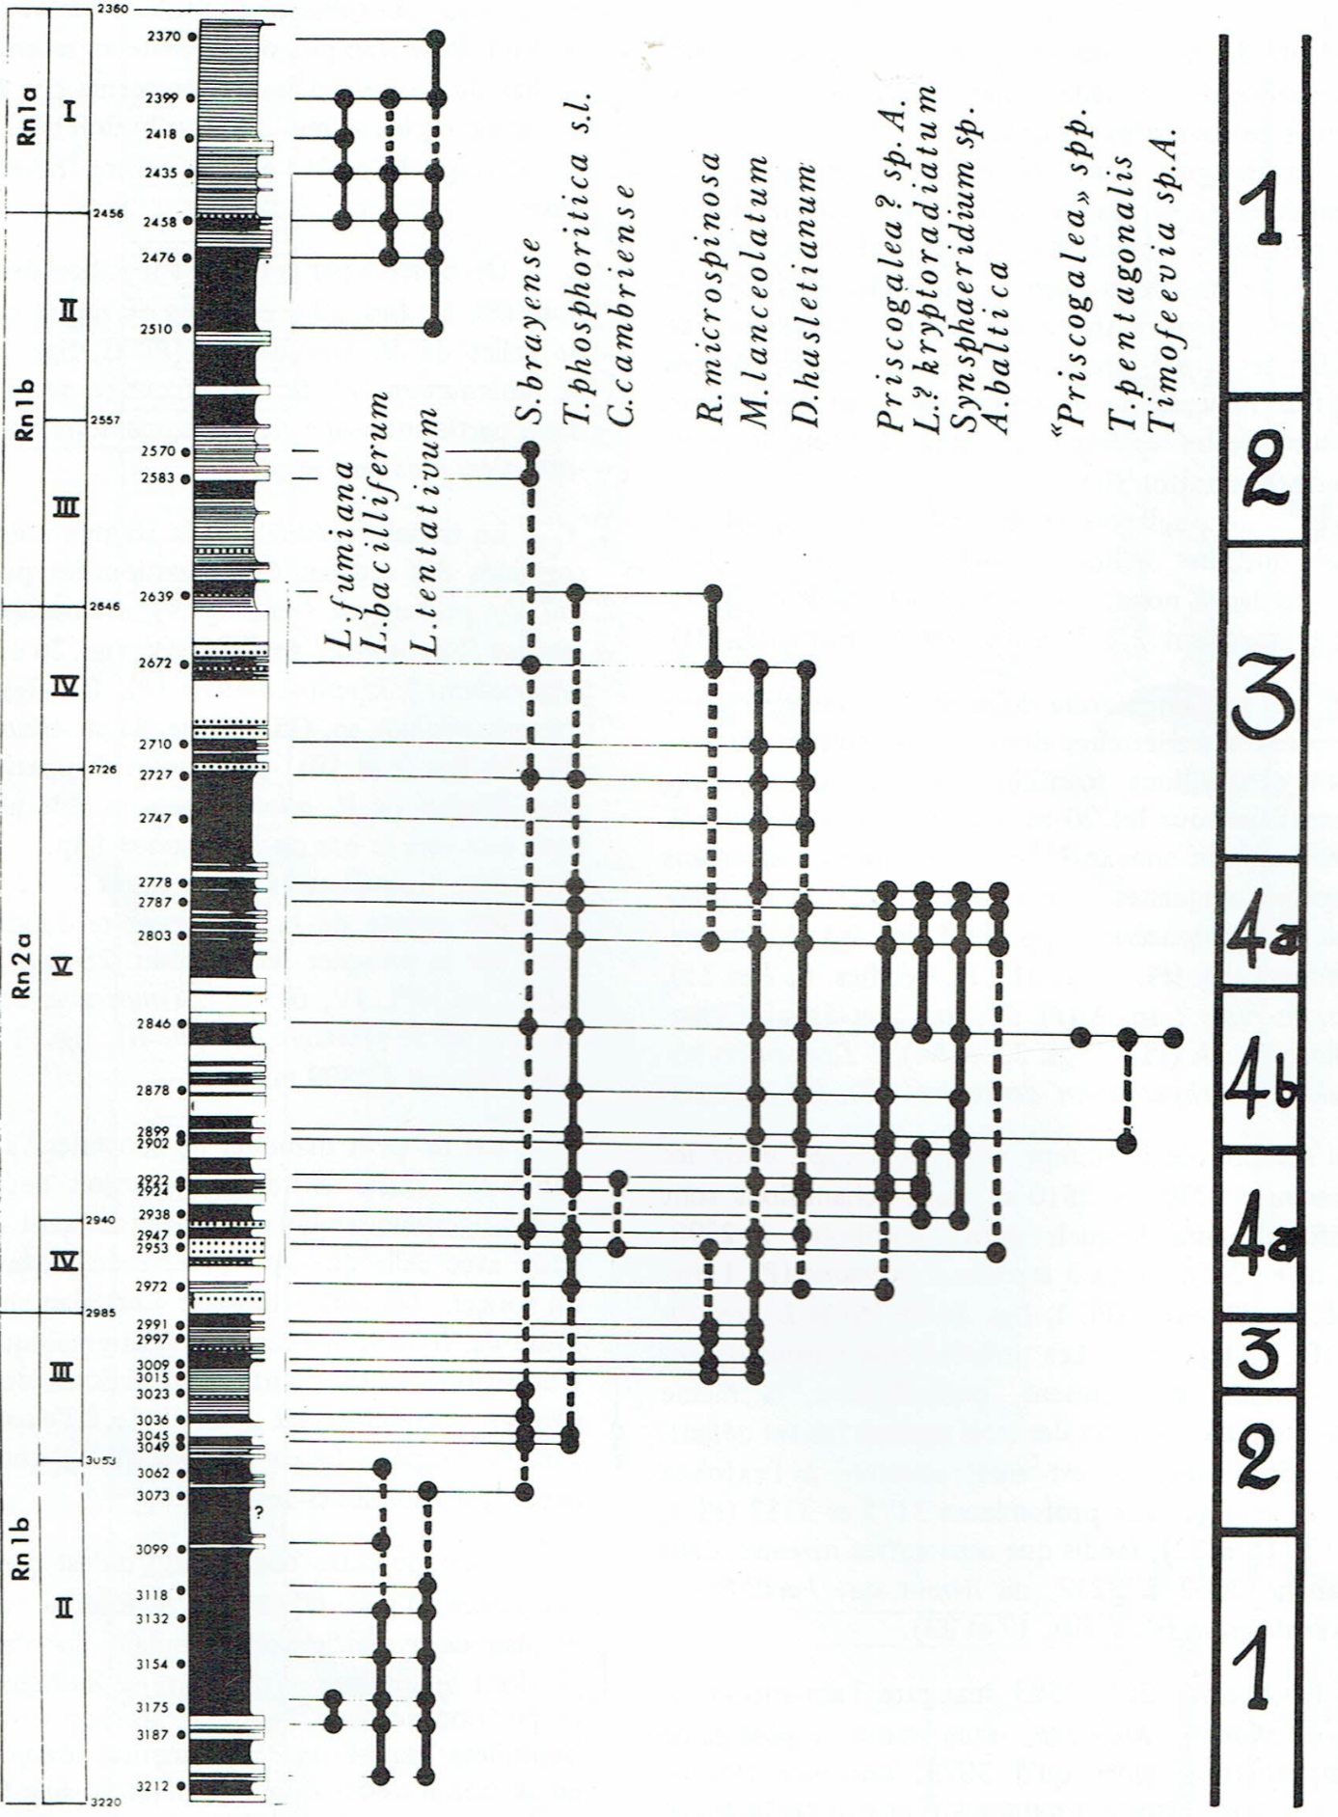
Fig. 1 : Extrait de Vanguestaine M. 1978, fig. 9.

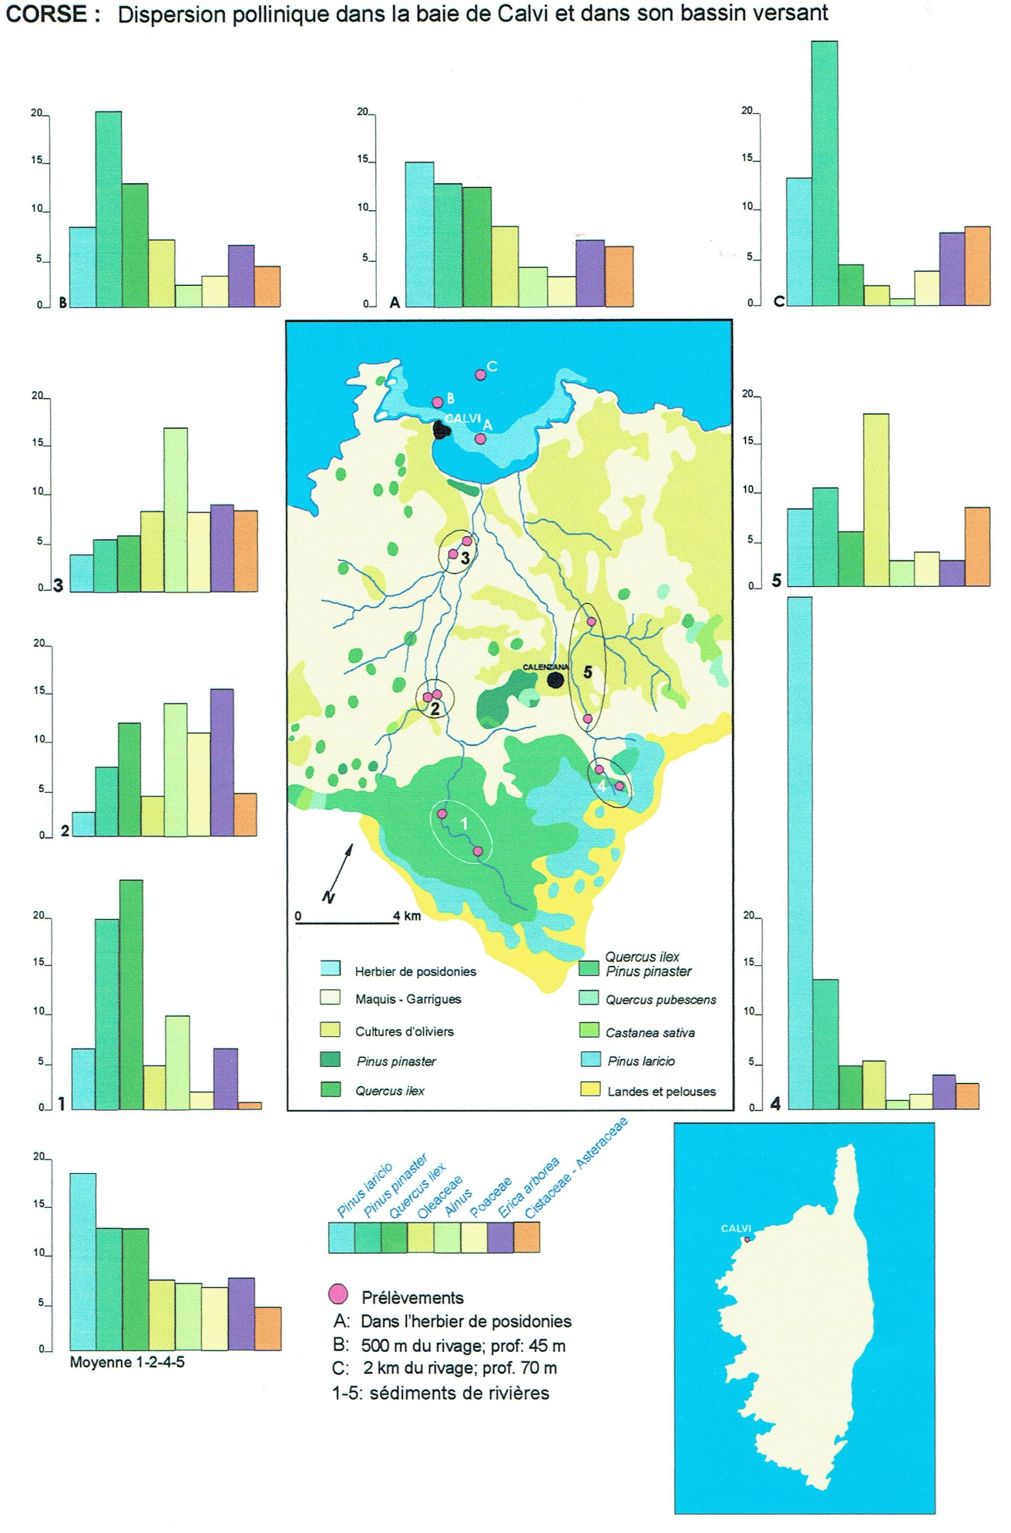
Fig. 2: Extrait de Richelot, C. et Streel, M. 1985, figure recomposée et redessinée par Emile Roche à partir des figures publiées dans la revue Pollen & Spores, Montpellier.
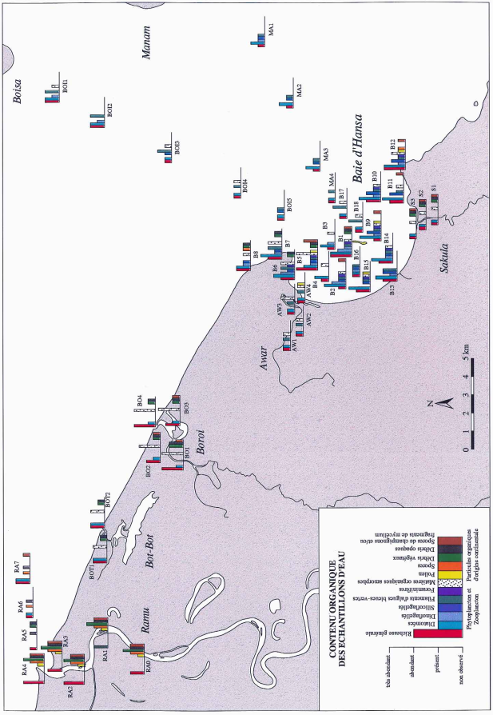
Fig. 3: Extrait de Roche, M. et Streel, M. 1993, annexe 5.
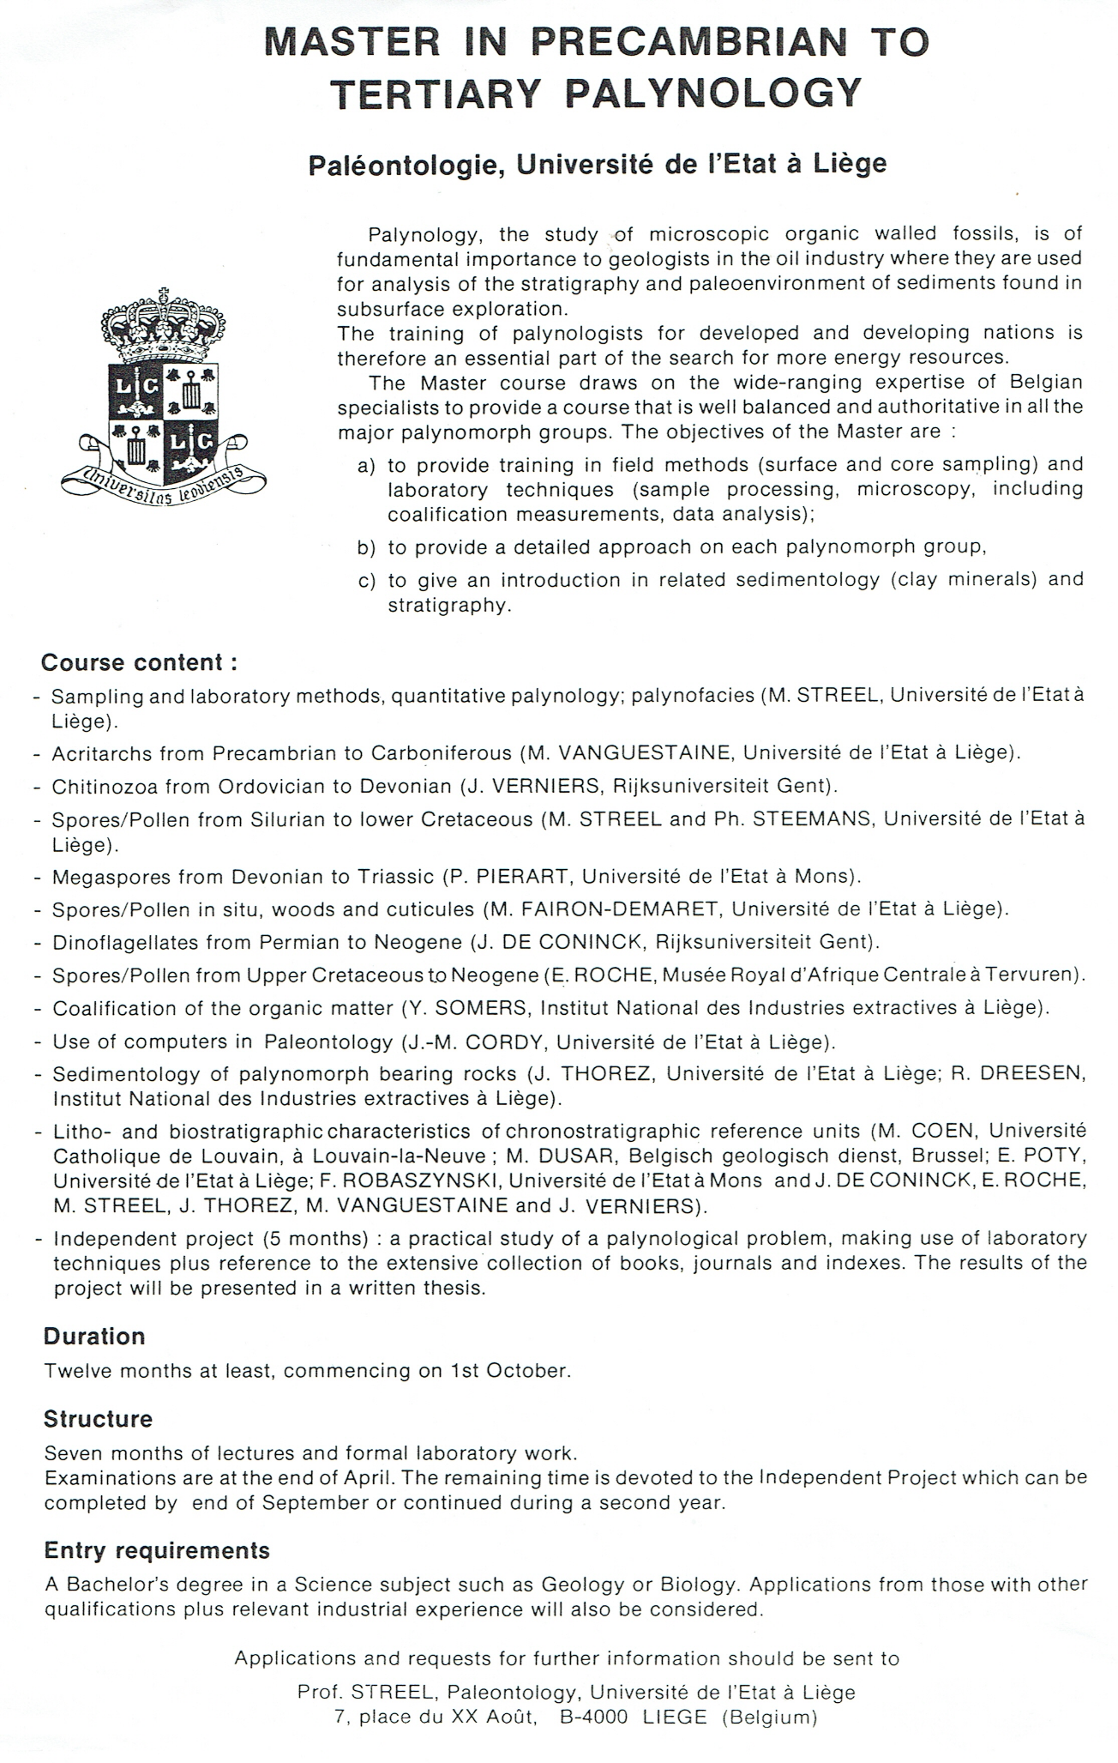
Fig. 4: Master in Precambrian to Tertiary Palynology: contenu des cours.

